Міністерство освіти і науки України

Національний технічний університет України

“Київський політехнічний інститут імені Ігоря Сікорського”

Факультет інформатики та обчислювальної техніки

Кафедра інформаційних систем та технологій

Лабораторна робота №4  
**Теорія розробки програмного забезпечення**

«ШАБЛОНИ «SINGLETON», «ITERATOR», «PROXY», «STATE», «STRATEGY». »

Тема: «Музичний програвач»

Виконав

студент групи ІА–14:

Галаган Є.В.

Київ 2023

**Музичний програвач (iterator, command, memento, facade, visitor, client-server)**

Музичний програвач становить собою програму для програвання музичних файлів або відтворення потокової музики з можливістю створення, запам’ятовування і редагування списків програвання, перемішування/повторення (shuffle/repeat), розпізнавання різних аудіоформатів, еквалайзер.

**Завдання.**

1.Ознайомитися з короткими теоретичними відомостями.

2. Реалізувати частину функціоналу робочої програми у вигляді класів та їхньої взаємодії для досягнення конкретних функціональних можливостей.

3. Застосування одного з розглянутих шаблонів при реалізації програми.

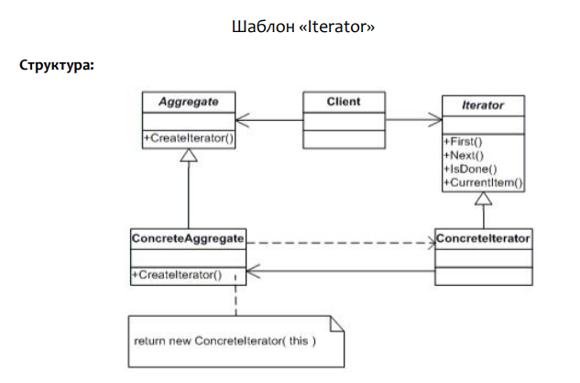

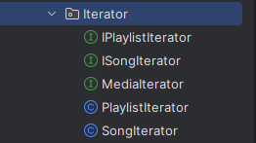

Структура ітератору

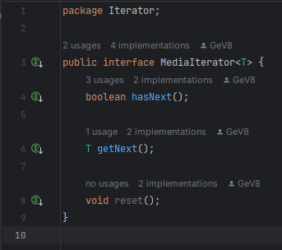

Інтерфейс МедіаІтератор

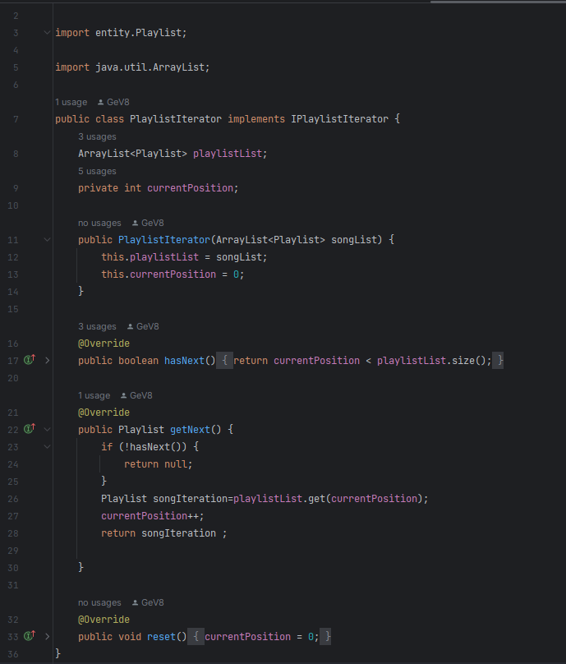

Реалізація Плейліст ітератора.

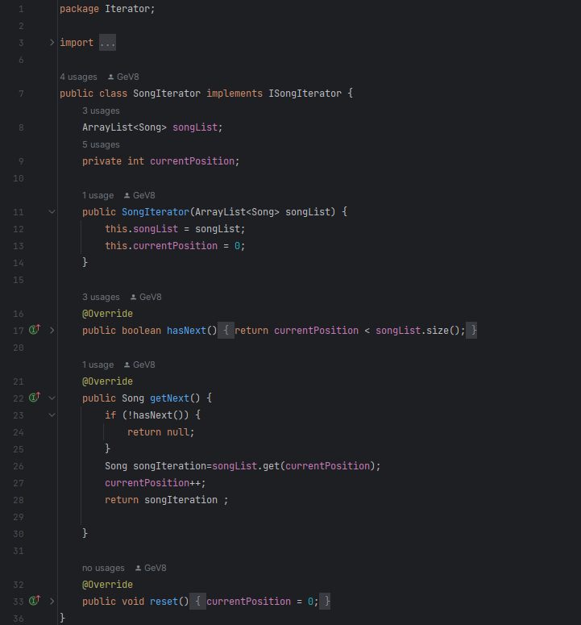Реалізація Сонг ітератора